**《观察物体（二）》学程拓展**

1.左图是用6个同样大小的正方体搭建的几何体。请你在方格纸上画出这个几何体从不同方向看到的图形。

**①**

**②**

从正面看 从上面看 从左面看

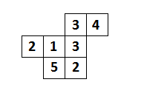2.搭的这个立体模型，从正面看是什么图形？从左面看是什么图形？从右面看是什么图形？请画出来。

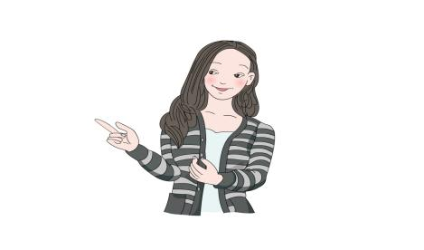

上面的数字表示在这个位置上所用的小正方体的个数。